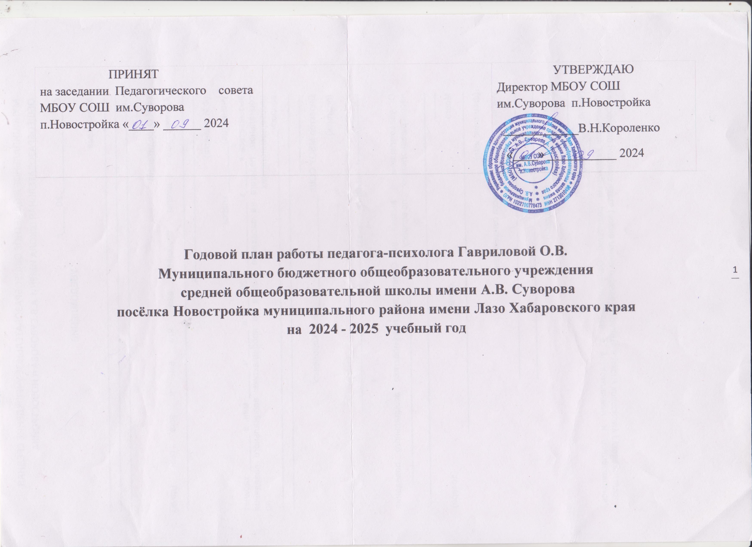

ПРИНЯТ  на заседании Педагогического совета МБОУ СОШ им.Суворова п.Новостройка «____» ______ 2024 |  | УТВЕРЖДАЮ  Директор МБОУ СОШ им.Суворова п.Новостройка  ____________В.Н.Короленко  «____» ___________ 2024

Годовой план работы педагога-психолога Гавриловой О.В.
Муниципального бюджетного общеобразовательного учреждения
средней общеобразовательной школы имени А.В. Суворова
посёлка Новостройка муниципального района имени Лазо Хабаровского края
на 2024 - 2025 учебный год

Цель работы: создание комплекса условий, обеспечивающих психологический комфорт и успешность всех участников образовательного процесса.
Задачи:
- Организовать психолого-педагогическую поддержку учеников и педагогического коллектива в условиях ФГОС;
- Проводить корреционно-развивающую работу с детьми ОВЗ;
- Проводить профилактику девиантного поведения воспитанников;
- Оказывать консультационную помощь по вопросам сохранения и укрепления психологического здоровья всех участников образовательного процесса.

№ | Виды работ педагога-психолога | Цель работы
1 | Консультативно-просветительская работа | 1.Повышение психологической культуры педагогов и родителей, формирование запроса на психологические услуги и обеспечение информацией по психологическим проблемам;  2.Оптимизация взаимодействия участников воспитательно-образовательного процесса и оказание им психологической помощи при выстраивании и реализации индивидуальной программы воспитания и развития;  3.Формирование у педагогов потребности в психологических знаниях и желания использовать их в интересах ребёнка и собственного развития;  4. Выработка обоснованных рекомендаций по основным направлениям работы с детьми;  5.Помощь семье в вопросах при необходимости выбора стратегии воспитания и приемов коррекционного обучения ребенка.
2 | Психодиагностическая работа | Получение информации:  1.Об уровне психического развития детей;  2. Об индивидуальных особенностях и проблемах участников воспитательно-образовательного процесса;  3.О причинах отклоняющегося поведения.
3 | Психокоррекционная, развивающая, психопрофилактическая работы | 1. Создание условий для раскрытия потенциальных возможностей ребенка, коррекция отклонений психического развития;  2. Активное воздействие педагога-психолога на развитие личности и индивидуальности ребёнка;  3.Предупреждение возможного неблагополучия в психическом и личностном развитии детей и взрослых, на создание психологических условий, максимально благоприятных для этого развития;  4. Создание условий для полноценного психического развития ребёнка на каждом возрастном этапе.
4 | Организационно-методическая работа | 1.Анализ научной и практической литературы для подбора психологического инструментария и разработки развивающих и /или коррекционно-развивающих программ;  2.Подготовка к консультациям педагогов;  3.Подготовка и оформление информационных стендов для родителей;  4.Подготовка информационных писем (памяток) для родителей;  5.Анализ и обработка результатов диагностики, составление рекомендаций для родителей и педагогов;  6.Изучение материалов периодической печати, с целью подготовки к индивидуальному или групповому консультированию родителей/педагогов.  7.Подготовка материала для проведения групповой /индивидуальной работы с детьми.  8.Подготовка психологического инструментария к обследованию, написание заключений;  9.Заполнение отчетной документации педагога-психолога
5 | Экспертная работа | 1.Участие в психолого-медико-педагогическом консилиуме школы-интерната;  2.Представление обучающихся на ТПМПК и КПМПК;  3.Исследование эффективности усвоения образовательной программы обучающихся;  4. Рекомендации по оптимизации педагогического процесса

Содержание деятельности | Субъекты деятельности |  | Сроки |  |  | Планируемые результаты
1.Консультативно-просветительская работа
Методические рекомендации |  | Педагоги, родители | В течение года |  |  | Даны письменные и устные методические рекомендации
Стендовая информация, информация на сайт школы и буклеты: -«Успешная адаптация первоклассников к школе»; - «Патриотическое воспитание школьников»; - «Профилактика суицидальности подростков»; - «Как повысить учебную мотивацию?»; - «Профориентационное самоопределение»; - «Психологическая готовность к сдаче экзаменов» |  | Педагоги, родители (законные представители), посетители сайта | сентябрь  ноябрь  январь  март  апрель |  |  | Оформлены сменные стенды, информация на сайте школы, буклеты для педагогов, родителей, обучащихся
Индивидуальные рефлексивные беседы-консультации (после проведённых исследований ребёнка и по запросу) |  | Родители (законные представители), педагоги | В течение года |  |  | Проведены индивидуальные рефлексивные беседы-консультации
Проведение мероприятий по распоряжению управления образования |  |  | По срокам, указанных в распоряжениях
2. Психодиагностическая работа
Групповая диагностика (скрининг) психологической готовности к обучению в школе | Обучающиеся 1 класса |  | сентябрь-октябрь |  |  | Определён уровень адаптации обучающихся. Разработаны профилактические мероприятия на предотвращение дезадаптации.
Групповая диагностика (скрининг) психологической готовности при переходе в среднее звено школы | Обучающиеся 5 класса |  | октябрь |  |  | Определен уровень адаптации обучающихся. Разработаны профилактические мероприятия на предотвращение дезадаптации.
Изучение направленности личности, профессиональных склонностей (в рамках Всероссийского проекта «Билет в будущее») | Обучающиеся 6,7,8, 9,10,11 классов |  | сентябрь-ноябрь |  |  | Выработаны рекомендации дальнейшей работы с обучающимися по профориентационному направлению
Изучение направленности личности, индивидуальных особенностей (в рамках проекта «Тест. Про») | Обучающиеся 6,7,8, 9,10,11 классов |  | в течение учебного года |  |  | Выявлены индивидуальные особенности, сильные и слабые стороны обучающихся. Выработаны рекомендации дальнейшей работы с обучающимися в плане личностного роста
Диагностика психологической атмосферы в педагогическом коллективе, эмоционального выгорания педагогов | Педагогический коллектив |  | декабрь |  |  | Оказана психологическая поддержка педагогам. Выработаны рекомендации для работы по профилактике эмоционального выгорания
Диагностика по выявлению суицидальных наклонностей (в рамках коррекционно-развивающей программы по профилактике суицида) | Обучающиеся 8,9,10,11 классов |  | январь |  |  | Выявлены обучающиеся «группы риска». Разработаны индивидуальные коррекционные программы по работе с ними. Проведены индивидуальные консультирования педагогов и родителей (законных представителей)
Контрольная групповая диагностика (скрининг) психологической готовности к обучению в школе | Обучающиеся 1 класса |  | февраль |  |  | Определён уровень адаптации обучающихся и эффективность проведённой работы
Контрольная групповая диагностика (скрининг) психологической готовности при переходе в среднее звено школы | Обучающиеся 5 класса |  | март |  |  | Определен уровень адаптации обучающихся и эффективность проведённой работы
Контрольная диагностика по выявлению суицидальных наклонностей у обучающихся «группы риска» | Обучающиеся 8,9,10,11 классов |  | апрель |  |  | Определена эффективность проведённой работы
Индивидуальная диагностика познавательных процессов и личностных особенностей (по запросу) | Обучающиеся 1-11 классы |  | В течение года |  |  | Определен уровень психического развития обучающегося, даны рекомендации педагогам и родителям (законным представителям) по работе с ним. При необходимости написаны заключения
Проведение мероприятий по распоряжению управления образования |  |  | По срокам, указанных в распоряжениях
3. Психокоррекционная, развивающая и психопрофилактическая работы
Коррекционно-профилактическая программа «Лесная школа» по адаптации к школьному обучению |  | Обучающиеся 1 класса |  | сентябрь-ноябрь |  | Оказана помощь первоклассникам в осознании и принятии правил школьной жизни и себя в роли учеников;  Созданы условия для обеспечения эмоционального комфорта, чувства защищенности у первоклассников при вхождении в школьную жизнь;
Коррекционно-профилактическая программа по психологической готовности при переходе в среднее звено школы |  | Обучающиеся 5 класса |  | октябрь-ноябрь |  | Оказана помощь обучающимся 5 класса в осознании и принятии правил школьной жизни;  Созданы условия для обеспечения эмоционального комфорта, чувства защищенности у пятиклассников при вхождении на новую ступень школьной жизни
Развивающая программа направленности личности и профессиональных склонностей |  | Обучающиеся 8,9, 10,11 классов |  | ноябрь-январь |  | Оказана профориентационная поддержка и помощь в определении сферы будущей профессиональной деятельности подростков
Программа профилактики синдрома эмоционального выгорания педагогов |  | Педагогический коллектив |  | декабрь-февраль |  | Сформировано осознание и развитие имеющихся личностных ресурсов, способствующих формированию здорового жизненного стиля и высокоэффективного поведения большинства педагогов.  Улучшен психологический климат в коллективе.
Профилактическая программа «Жить здорово!» по профилактике суицидального поведения и аутоагрессии подростков |  | Обучающиеся 8,9,10, 11 классов |  | февраль-март |  | Намечены предпосылки ответственного поведения и взаимодействия в различных жизненных ситуациях;  Подростки обучены психотехническим методам конструктивного взаимодействия с окружающими и могут применить их на практике
Индивидуальная психологическая работа по выходу из проблемной ситуации (по личному запросу обучающегося, запросу педагогов) |  | Обучающиеся с проблемной ситуацией |  | В течение года |  | Психологическая поддержка и коррекция обучающихся
Проведение мероприятий по распоряжению управления образования |  |  |  | По срокам, указанных в распоряжениях
4. Организационно-методическая работа
Анализ и обработка результатов диагностики, составление рекомендаций | Родители (законные представители), педагоги |  | В течение года |  | Эффективность в работе педагога-психолога и учителей в оказании психолого-педагогической помощи обучающимся
Написание психологических заключений для представления в КПМПК, в ТПМПК, в МСЭ, в суд (по запросу) | Запрашиваемая сторона |  | В течение года |  | Готовность психологических заключений для запрашиваемых органов
Ведение рабочих материалов педагога-психолога | ---- |  | ежедневно |  | Контроль деятельности педагога-психолога
Подготовка информации о мероприятии психолога на сайт школы | ----- |  |  |  | Мониторинг работы педагога-психолога
Планирование и подготовка к индивидуальным и групповым занятиям | ----- |  | ежедневно |  | Эффективное проведение занятий
Подготовка кабинета психолога для предстоящей деятельности | ---- |  | ежедневно |  | Комфортные условия проведения занятий с обучающимися и консультаций с родителями (законными представителями)
Работа с личным сайтом, работа по самообразованию | --- |  | 1 раз в неделю |  | Повышение профессионального уровня педагога-психолога
Прохождение курсов повышения квалификации, участие в семинарах и МО | Личная направленность |  | В течение года |  | Повышение профессионального уровня педагога-психолога
5. Экспертная работа
Просмотр мероприятий (в соответствии с планом мероприятий школы) | Классы, участники мероприятия |  | В течение года |  |  |  | Эффективность образовательного процесса
Заседание ПМПк (вопросы психологического сопровождения) и ТПМПК | Члены ПМПк |  | По плану ПМПк школы и ТПМПК |  |  |  | Оказана психолого-педагогическая помощь обучающимся, консультативная помощь родителям (законным представителям) в вопросах обучения и семейного воспитания их детей, выработка стратегии обучения детей, нуждающихся в помощи ПМПк
Примечание: 1. Ежегодный отпуск – июль, август;
2. Планирование всего объема работы психологом определяется целями и задачами учреждения, видом и запросами администрации и на основании ИНСТРУКТИВНОГО ПИСЬМА Министерства образования Российской Федерации от 24.12.2001 г. № 29/1886-6 «Об использовании рабочего времени педагога-психолога образовательного учреждения» пропорционально 1,0 ставки в Учреждении.
3. Примерные ориентировочные показатели деятельности педагога-психолога в соответствии по основным видам деятельности в течение учебного года составляют:
- индивидуальное обследование (75-112 человек);
- групповое обследование (7-10 групп);
- индивидуальная консультация (75-112 консультаций);
- индивидуальное занятие (75-112 занятий);
- групповое занятие (90-100 занятий);
- просветительская работа с взрослыми (25 занятий);
- участие в консилиумах, комиссиях, административных совещаниях (10-12 заседаний)

